一、通用桌子：

（一）数量：90张

（二）参数：

1.外形尺寸：L120cm\*W74cm\*H80cm±1cm，桌面厚度2cm±1mm。

2.整体框架全部采用国标方钢尺寸≥4cm\*4cm制作，具备良好的承重性能，底部装有4个可以调节高低的橡胶防震脚垫，通过调节脚垫可以使桌子适合不同的地面使用要求。

3.桌面采用优质实木板，经过酸性处理和蒸馏脱水处理，防止潮湿和高温环境下开裂。并在表面刷制清漆，利于清理。

4.框架表面漆面经过色粉烤漆工艺处理，相比传统喷漆工艺颜色附着力更高，经久耐用不易被腐蚀和颜色脱落。

5.为确保材质环保达标及安全性，木材甲醛排放量≤0.5mg/L，提供满足以上要求的带有CNAS或CMA标识的符合GB/T 18584-2011标准的检测报告扫描件并加盖制造商公章。

（三）参考图片：

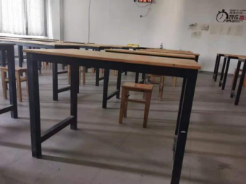

二、陶艺实木凳

（一）数量：105张

（二）参数：

1.外形尺寸：L30cm\*W40cm\*H50cm±0.5cm，凳面厚≥1.5cm。

2.凳面材质：实木板。

3.凳子侧面加装一块实木板，方便不同坐姿使用。

4.凳面材质为实木板，凳面经过酸性处理和蒸馏脱水处理，防止潮湿和高温环境下开裂。

5.凳面经过全自动抛光、打磨和倒角，保证凳面四周平整光滑，同时采用环保清漆喷涂，用木工螺丝和加固胶水固定，结构稳定安全。

6.无漆面处理。

7.为确保材质环保达标及安全性，木材甲醛排放量≤0.5mg/L，提供满足以上要求的带有CNAS或CMA标识的符合GB/T 18584-2011标准的检测报告扫描件并加盖制造商公章。

（三）参考图片：

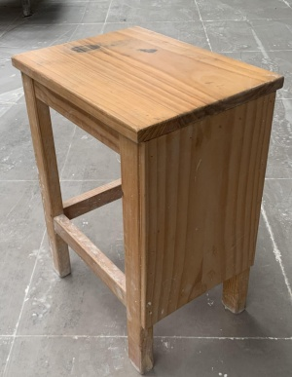

三、陶艺配套桌

（一）数量：62张

（二）参数：

1.外形尺寸：L160cm\*W80cm\*H75cm±1cm，桌面厚度5cm±2mm。

2.桌面材质为优质实木，桌面经过酸性处理和蒸馏脱水处理，防止潮湿和高温环境下开裂。表面无油漆处理，防止和泥料釉料中的金属元素发生反应。

3.桌面底部有加强支撑杆，有效大面积承重，确保桌面受力均匀，5年不变形。整体重量不低于110公斤。支撑国标方钢尺寸≥4cm\*4cm，厚度≥0.15cm，底部装有4个可以调节高低的橡胶防震脚垫，通过调节脚垫可以使桌子适合不同的地面使用要求。桌面和支撑用木工螺丝和加固胶水固定。

4. 支撑框架表面漆面经过色粉烤漆工艺处理，相比传统喷漆工艺颜色附着力更高，经久耐用不易被腐蚀和颜色脱落。

5.桌面进过水煮试验：在室温中，95度以上热水中煮1小时，规范检验标准严格的控制了产品的质量。

6.支撑部分结构牢固，经久耐用。

7. 为确保材质环保达标及安全性，木材甲醛排放量≤0.5mg/L，提供满足以上要求的带有CNAS或CMA标识的符合GB/T 18584-2011标准的检测报告扫描件并加盖制造商公章。

8. 为确保桌面质量可靠，木材为实木，提供带有CNAS或CMA标识的检测报告加盖制造商公章。

（三）参考图片：

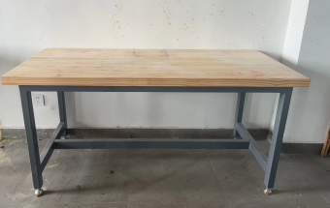

四、长条凳

（一）数量：30张

（二）参数：

1.外形尺寸：L160cmW30cm\*H45cm±1cm，凳面厚度25mm±2mm。

2.凳面材质为优质实木，凳面经过酸性处理和蒸馏脱水处理，防止潮湿和高温环境下开裂。表面清漆处理，方便擦拭清洁。

3.凳面底部有加强支撑杆，有效大面积承重，确保桌面受力均匀，5年不变形。方钢尺寸≥4cm\*4cm，厚度≥0.15cm凳面经过全自动抛光、打磨和倒角，保证凳面四周平整光滑，同时采用环保清漆喷涂，与方管用木工螺丝和加固胶水固定，结构稳定安全。

4.框架表面漆面经过色粉烤漆工艺处理，相比传统喷漆工艺颜色附着力更高，经久耐用不易被腐蚀和颜色脱落。

5.为确保凳面质量可靠，木材为实木，提供带有CNAS或CMA标识的检测报告加盖制造商公章。

（三）参考图片

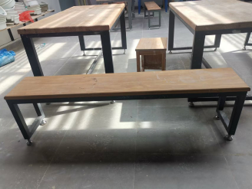

五、拉坯架

（一）数量：10张

（二）参数：

1.外形尺寸：L200cm\*W38cm\*H80cm±1cm

2.整体框架采用国标钢材制成，方钢尺寸≥4cm\*4cm，厚度≥0.15cm。

3.结构分为两层，层间距为47cm。隔板采用杉木，厚度≥1cm，表面无油漆处理，防止和泥料釉料中的金属元素发生反应。

4.底部采用四个低重心脚轮，带有万向刹车功能，每个承重不低于100KG。便于移动使用。

5.框架表面漆面经过色粉烤漆工艺处理，相比传统喷漆工艺颜色附着力更高，经久耐用不易被腐蚀和颜色脱落。

（三）参考图片：

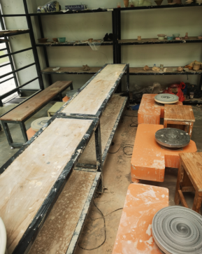

六、定制坯架I

（一）数量：12个

（二）参数：

1.定制尺寸：约1.7米长，0.45米宽，1.8米高 （根据现场实际条件确定设计尺寸）

2.定制结构：一层60cm，共计三层。

3.材质-方钢：钢木混合结构。方钢尺寸≥50\*50mm，厚度≥0.15cm，钢材经过除铁除锈工艺，表面进行清理、强化、光饰、去毛刺，更坚固耐用。

4.材质-实木：选用实木木板作为支撑板料，与钢结构搭配，彰显大气美观质感。木板经过24小时以上酸性蒸馏处理，再进行切割打磨，使木料在长期接受泥水环境下不开裂不变形，木板厚度≥1.5cm，交合处采用榫卯结构，坚固且美观。

5.轮子：底部采用四个低重心脚轮，带有万向刹车功能，每个承重不低于100KG。便于移动使用。表面漆面经过色粉烤漆工艺处理，相比传统喷漆工艺颜色附着力更高，经久耐用不易被腐蚀和颜色脱落。

（三）参考图片：

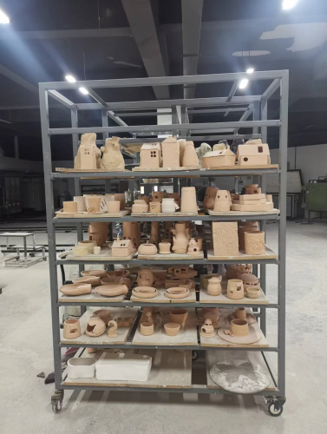

七、定制坯架Ⅱ

（一）数量：12个

（二）参数：

1.定制尺寸：约1.6米长，0.45米宽，1.9米高 （根据现场实际条件确定设计尺寸）

2.定制结构：首层50cm，二层50cm,三层90cm共计三层。

3.材质-方钢：钢木混合结构。方钢尺寸≥50\*50mm，厚度≥0.15cm，钢材经过除铁除锈工艺，表面进行清理、强化、光饰、去毛刺，更坚固耐用。

4.材质-实木：选用实木木板作为支撑板料，与钢结构搭配，彰显大气美观质感。木板经过24小时以上酸性蒸馏处理，再进行切割打磨，使木料在长期接受泥水环境下不开裂不变形，木板厚度≥1.5cm，交合处采用榫卯结构，坚固且美观。

5.轮子：底部采用四个低重心脚轮，带有万向刹车功能，每个承重不低于100KG。便于移动使用。表面漆面经过色粉烤漆工艺处理，相比传统喷漆工艺颜色附着力更高，经久耐用不易被腐蚀和颜色脱落。

（三）参考图片：



八、两人活动课桌

（一）数量：60张

（二）参数：

1、双人课桌外形尺寸：1200mm\*400mm\*780mm（长\*宽\*高）±10mm外形尺寸正负 2mm 之内。桌面尺寸为 1200mm\*400mm\*18mm，材质采用环保高密度板，桌面上方带两根笔槽， 笔槽及四周边沿一次性采用无接头一次性封边成型。

2、桌脚支架：一次性弯管成型，弯曲处光滑圆润，不出现凹槽，保证牢固及美观。

3、课斗：采用实芯钢筋混合制作，两边各安装一个书包挂钩。

4、脚套：一次成型。

（三）参考图片：

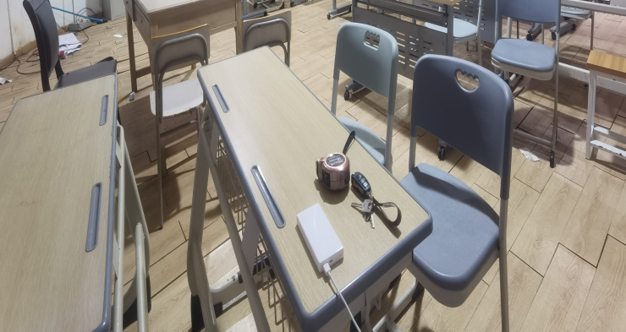

九、椅子

（一）数量：120

1、椅子外形尺寸为 430mm\*460mm\*760mm（长\*宽\*高）外形尺寸正负 2mm 之内。椅脚支架一次性弯管成型，坐板底部采用钢管支撑，椅座板及靠背板采用 PP 塑料中空吹塑一次性成型，坐板与椅架采用Φ 6mm 螺栓连接。

2、所有钢材采用国标钢材，焊接表面波纹均匀,焊接处无夹渣、气孔、焊瘤、焊丝头咬边飞溅，并保证无脱焊、虚焊及焊穿等现象。各钢件经除锈等工序, 经防锈处理,外层采用聚脂环氧粉末喷塑。产品质量保证符合国家标准和环保E1级要求，产品具有外型美观、结构牢固、舒适平稳、优质环保、实用性强等特点，符合人体生理工程学原理。

（三）参考图片：

